RELATÓRIO DE EXECUÇÃO DO OBJETO DO TERMO DE FOMENTO Nº 01/2024
ENTRE PREFEITURA MUNICIPAL DE LIMEIRA E SOCIEDADE PRÓ-SINFÔNICA DE LIMEIRA.

JUNHO/JULHO – 2024
ANEXO AO TERMO DE FOMENTO 01/2024 – CRONOGRAMA DE DESEMBOLSO E ATIVIDADES VALOR TOTAL DO TERMO: R$ 1.519.614,72 (Um milhão, quinhentos e dezenove mil, seiscentos e catorze reais e setenta e dois centavos)
VALOR DO REPASSE | DATA DO REPASSE | DATA DA PRESTAÇÃO DE CONTAS | PERÍODO DE EXECUÇÃO DAS ATIVIDADES
R$84.423,04 | 25/07/2024 | 15/08/2024 | 15/06/2024 – 14/07/2024

PLANO DE TRABALHO
ATIVIDADES EXECUTADAS
Promover o aprendizado musical gratuito por meio da Escola Livre de Música da Orquestra Sinfônica de Limeira.  Cursos Núcleo Erudito: Teoria, Violino, Viola, Violoncelo, Contrabaixo, Flauta Transversal, Oboé, Clarineta, Trombone, Percussão Erudita e Coro. | “Escola livre de Música da Orquestra Sinfônica de Limeira”.  Teoria:  Atividades Semanais: 4  Violino:  Prática de Conjunto: 06 aulas semanais;  Aulas Coletivas: 04 aulas semanais;  Aulas Individuais: 16 aulas semanais;  Quantidade Total de atividades: 26 atividades semanais.  Total de alunos matriculados em 2024: 96 alunos.  Viola:  Prática de Conjunto: 06 aulas semanais;  Aulas Coletivas: 04 aulas semanais;  Aulas Individuais: 08 aulas semanais;  Quantidade Total de atividade: 18 atividades semanais  Total de alunos matriculados em 2024: 17 alunos.  Violoncelo:  Prática de Conjunto: 06 aulas semanais;  Aulas Coletivas: 04 aulas semanais;  Aulas Individuais: 11 aulas semanais;  Quantidade Total de atividades: 21 atividades semanais  Total de alunos matriculados em 2024: 25 alunos.  Contrabaixo:  Prática de Conjunto: 06 aulas semanais;  Aulas Coletivas: 04 aulas semanais;  Aulas Individuais: 03 aulas semanais;  Quantidade Total de atividades: 13 atividades semanais  Total de alunos matriculados em 2024: 9 alunos.  Flauta Transversal:  Prática de Conjunto: 01 aula semanal;  Aulas Individuais: 08 aulas semanais;  Quantidade Total de atividades: 09 atividades semanais.  Total de alunos matriculados em 2024: 8 alunos.  Clarineta:  Prática de Conjunto: 01 aula semanal;  Aulas Individuais: 08 aulas semanais;  Quantidade Total de atividades: 09 atividades semanais.  Total de alunos matriculados em 2024: 9 alunos.  Oboé:  Prática de Conjunto: 01 aula semanal;  Aulas Individuais: 02 aulas semanais;  Quantidade Total de atividades: 03 atividades semanais.  Total de alunos matriculados em 2024: 4 alunos.  Trombone:  Prática de Conjunto: 01 aula semanal;  Aulas Individuais: 5 aulas semanais;  Quantidade Total de atividades: 6 atividades semanais.  Total de alunos matriculados em 2024: 5 alunos.  Percussão Erudita:  Prática de Conjunto: 01 aula semanal;  Aulas Individuais: 08 aulas semanais;  Total de alunos matriculados em 2024: 7 alunos.  Coro:  Prática de conjunto: 03 aulas semanais;  Total de alunos matriculados em 2024: 62 alunos.  Total de alunos matriculados em 2024: 242 alunos.
Cursos Núcleo Popular: Teoria, Violão, Guitarra, Contrabaixo Elétrico, Bateria e Percussão Popular | Teoria musical:  Atividades Semanais: 5  Violão:  Aulas Práticas: 08 aulas semanais;  Total de alunos matriculados em 2024: 101 alunos.  Guitarra:  Aulas Práticas: 08 aulas semanais;  Total de alunos matriculados em 2024: 32 alunos.  Contrabaixo:  Aulas Práticas: 08 aulas semanais;  Total de alunos matriculados em 2024: 26 alunos.  Bateria  Aulas Práticas: 12 aulas semanais;  Total de alunos matriculados em 2024:12 alunos.  Percussão Popular:  Aulas Práticas: 04 aulas semanais;  Total de alunos matriculados em 2024: 7 alunos.  Total de alunos matriculados em 2024: 178 alunos.
Descentralizar o trabalho realizado pela Escola Livre de Música com a continuidade das aulas na Casa da Cultura 2, situada no Jardim Vista Alegre com os cursos de Violão, Violino, Flauta doce e Flauta transversal e início das aulas na Casa da Cultura 1, no Parque Nossa Senhora das Dores com os cursos de Violoncelo e Coro. | Violão:  Aulas Coletivas: 08 aulas semanais;  Total de alunos matriculados em 2024: 79 alunos.  Violino:  Aulas Coletivas: 16 aulas semanais;  Total de alunos matriculados em 2024: 90 alunos.  Flauta Doce:  Aulas Coletivas: 04 aulas semanais;  Total de alunos matriculados em 2024: 19 alunos.  Flauta Transversal:  Aulas Coletivas: 04 aulas semanais;  Total de alunos matriculados em 2024:10 alunos.  Violoncelo:  Aulas individuais: 04 aulas semanais;  Total de alunos matriculados em 2024: 18 alunos.  Coro:  Aulas coletivas: 04 aulas semanais;  Total de alunos matriculados em 2024: 33 alunos.  Total de alunos matriculados em 2024: 249 alunos.
Realização dos concertos gratuitos da Orquestra Sinfônica de Limeira e dos corpos estáveis da Escola Livre de Música da Orquestra Sinfônica de Limeira.  Formação de plateia interessada e esclarecida para concertos. | Concerto de Abertura do XI EIC  Camerata da ELM  Palacete Levy  Dia 16 de junho às 20 horas  Público: 60 pessoas  Música de Câmara  Quinteto de professores da ELM  Palacete Levy  Dia 18 de junho às 20h30  Público: 50 pessoas  Música de Câmara – “De Bach a Bluegrass”  Professores do XI EIC  Palacete Levy  Dia 19 de junho às 20h30  Público: 70 pessoas  Concerto com a OSLI Jovem  Palacete Levy  Dia 20 de junho às 17h30  Público: 40 pessoas  Concerto dos alunos do XI EIC  Palacete Levy  Dia 21 de junho às 20h30  Público: 70 pessoas  Concerto de encerramento do XI EIC  Orquestra dos alunos  Palacete Levy  Dia 22 de junho às 20h30  Público: 100 pessoas  Concerto de encerramento do semestre ELM  OSLI Jovem  Teatro Vitória  Dia 29 de junho às 20h30  Público: 250 pessoas  Concerto de encerramento do semestre ELM  Camerata da ELM, Orquestra de Câmara, Orquestra de Cordas, Orquestra Preparatória  Teatro Vitória  Dia 30 de junho às 11 horas  Público: 400 pessoas  Concerto de encerramento do semestre ELM  Casa da Cultura 1 e 2 e Violões da ELM  Teatro Vitória  Dia 30 de junho às 15 horas  Público: 450 pessoas  Concerto de encerramento do semestre ELM  Bandas da ELM  Teatro Vitória  Dia 30 de junho às 19 horas  Público: 215 pessoas
TOTAL DE ALUNOS MATRICULADOS EM 2024 ELM POLO CENTRAL | 420 alunos.
TOTAL DE ALUNOS MATRICULADOS EM 2024 POLOS DESCENTRALIZADOS | 249 alunos.
TOTAL GERAL DE PÚBLICO | 1705 pessoas.

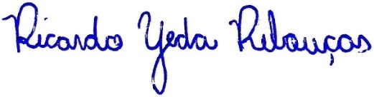
Ricardo Yeda Rebouças
Presidente SPSL

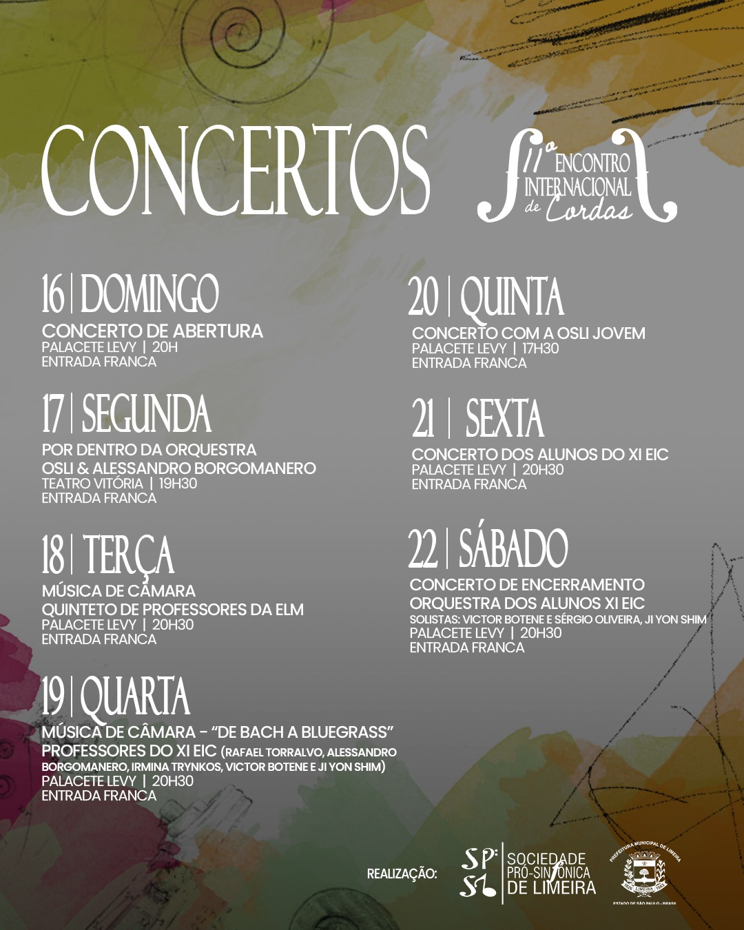

16/06 – Concerto de Abertura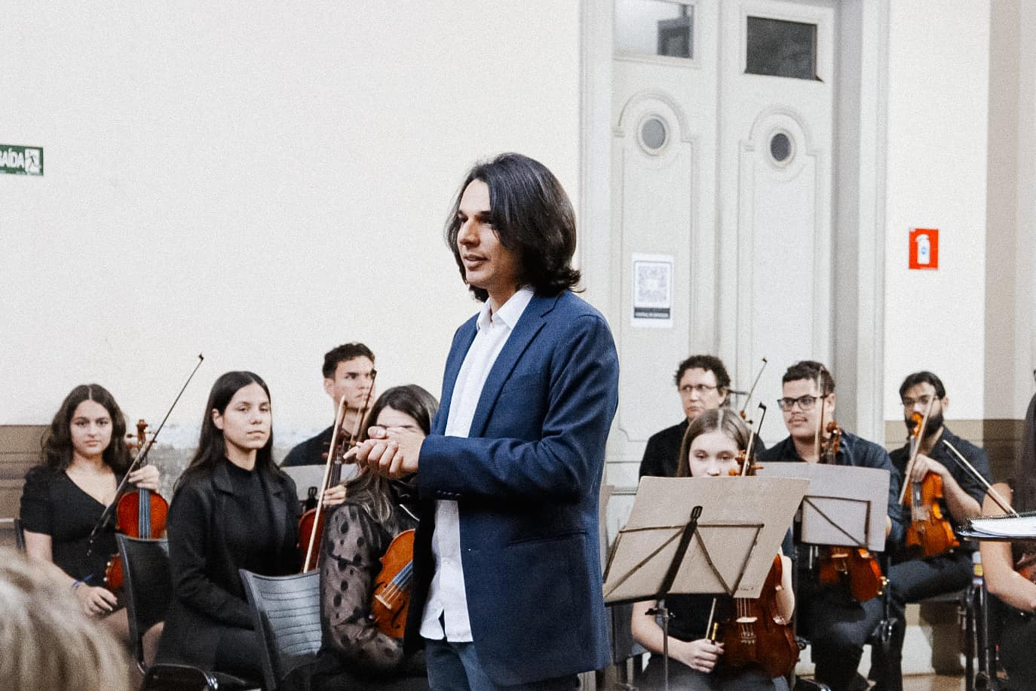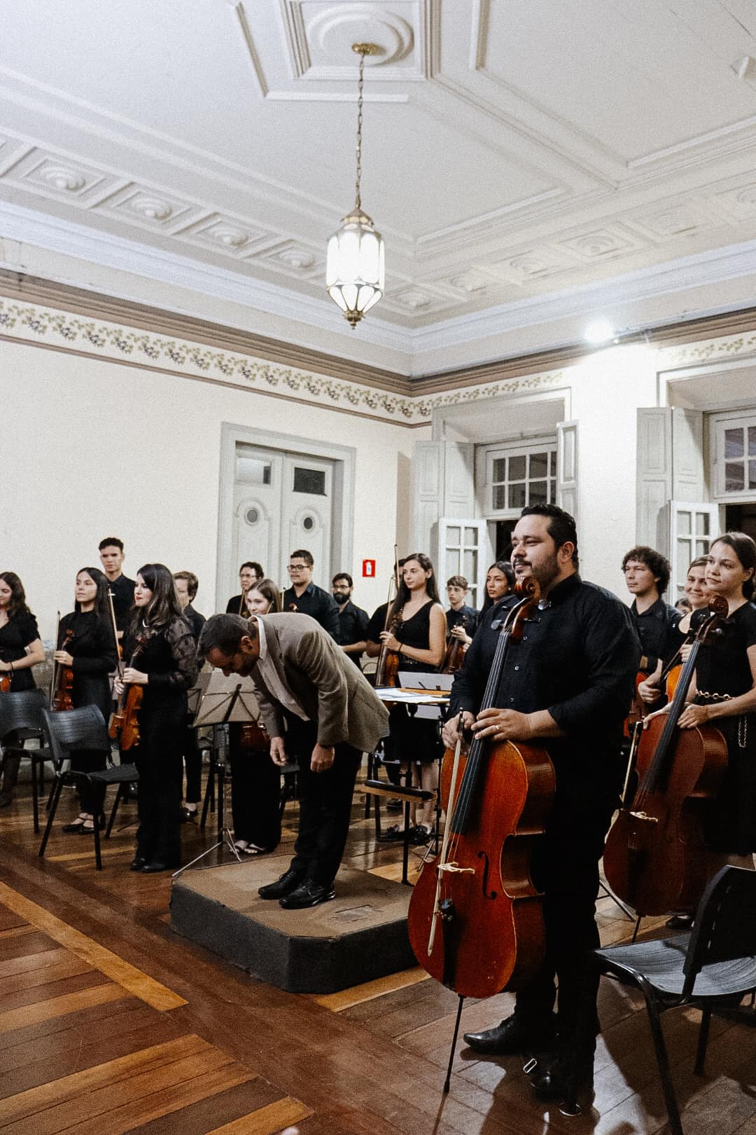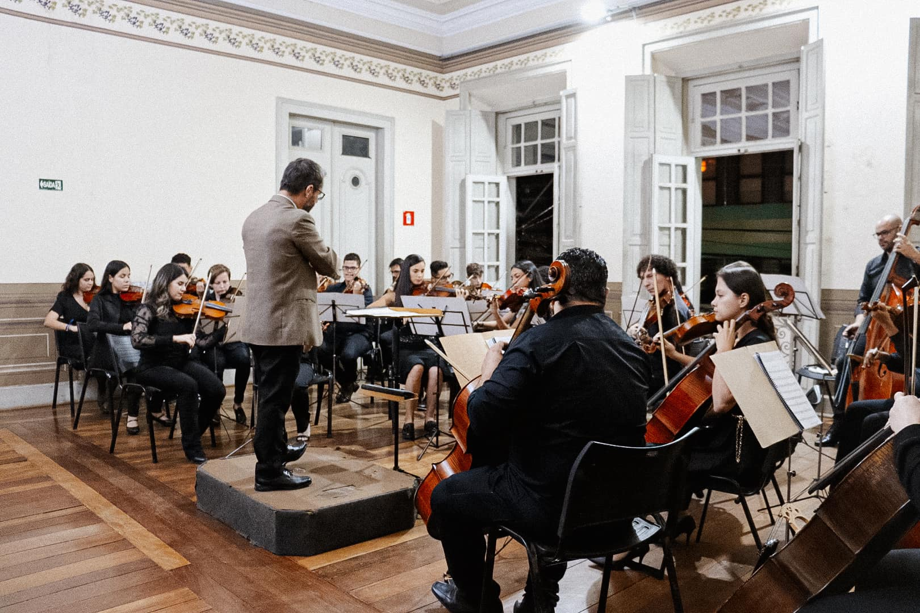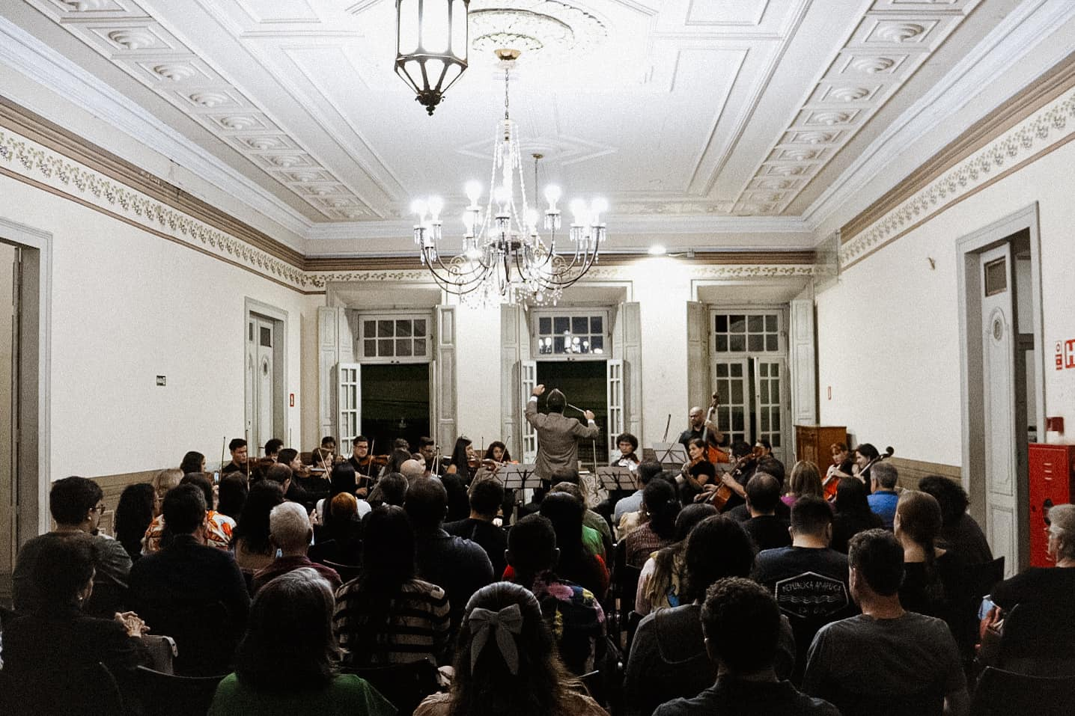

18/06 – Música de Câmara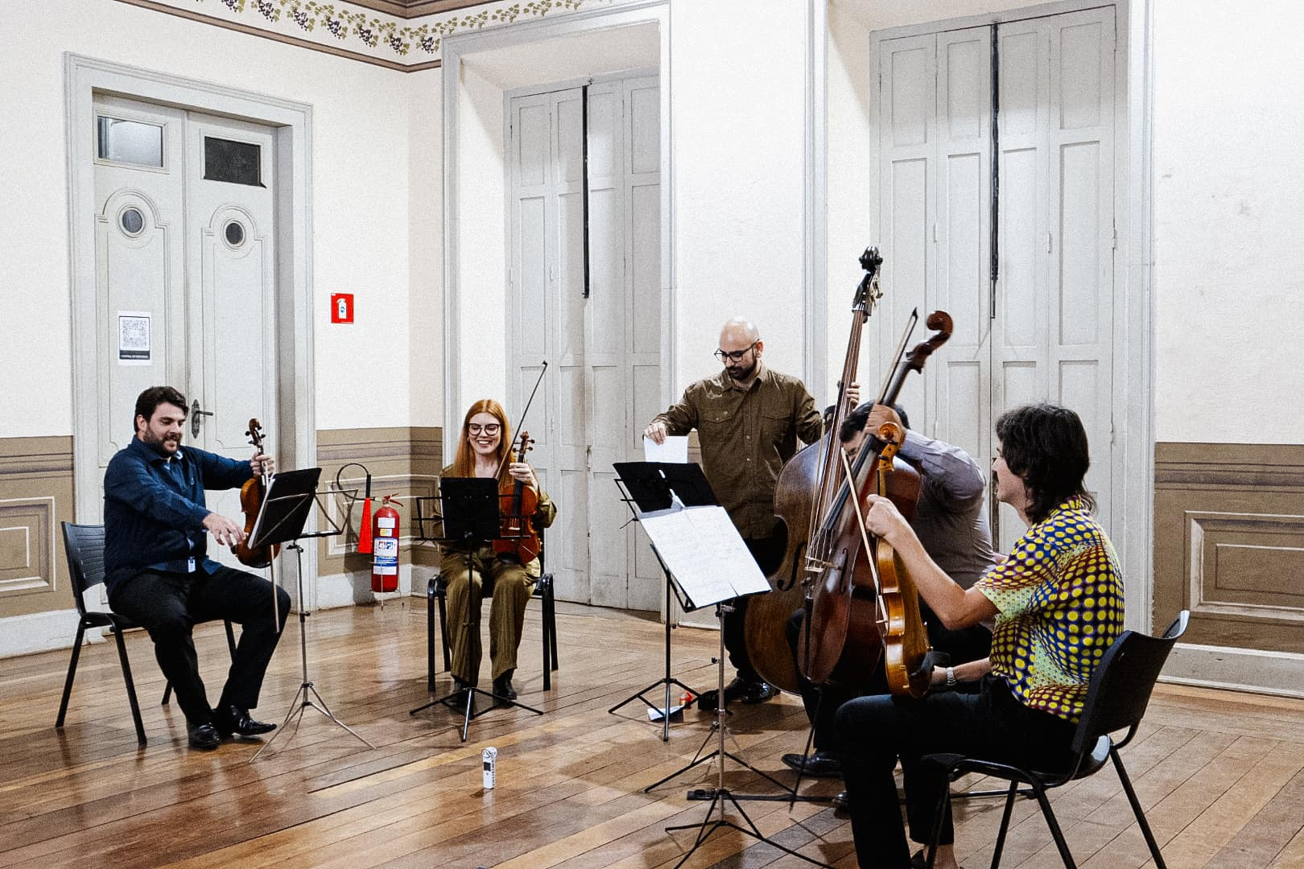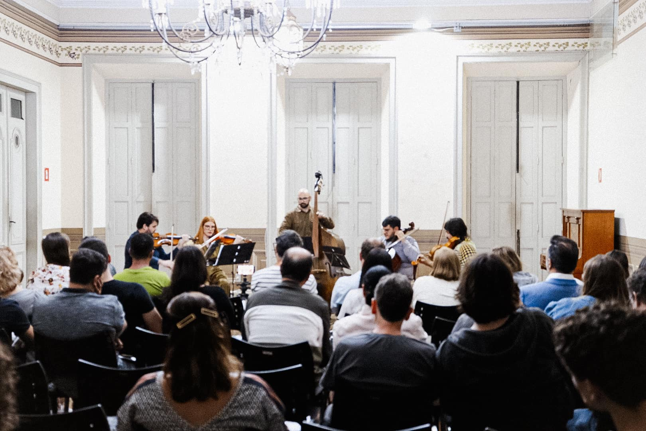
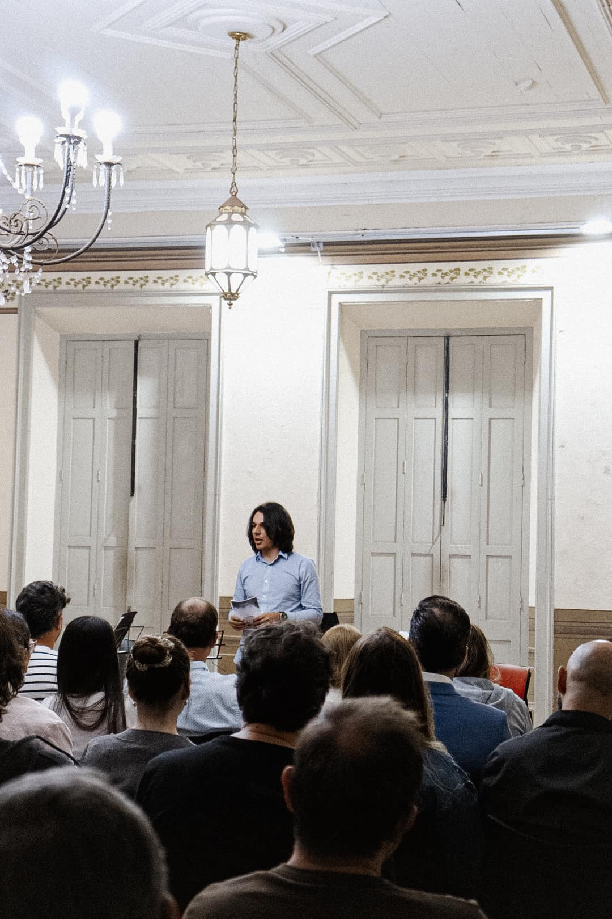
19-06 – Música de Câmara
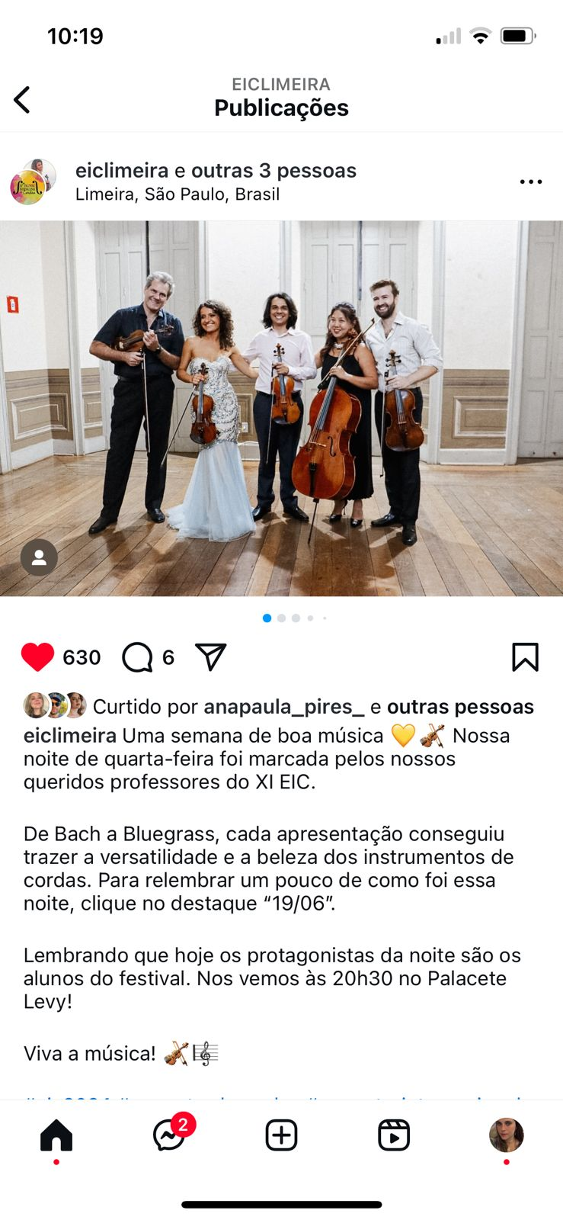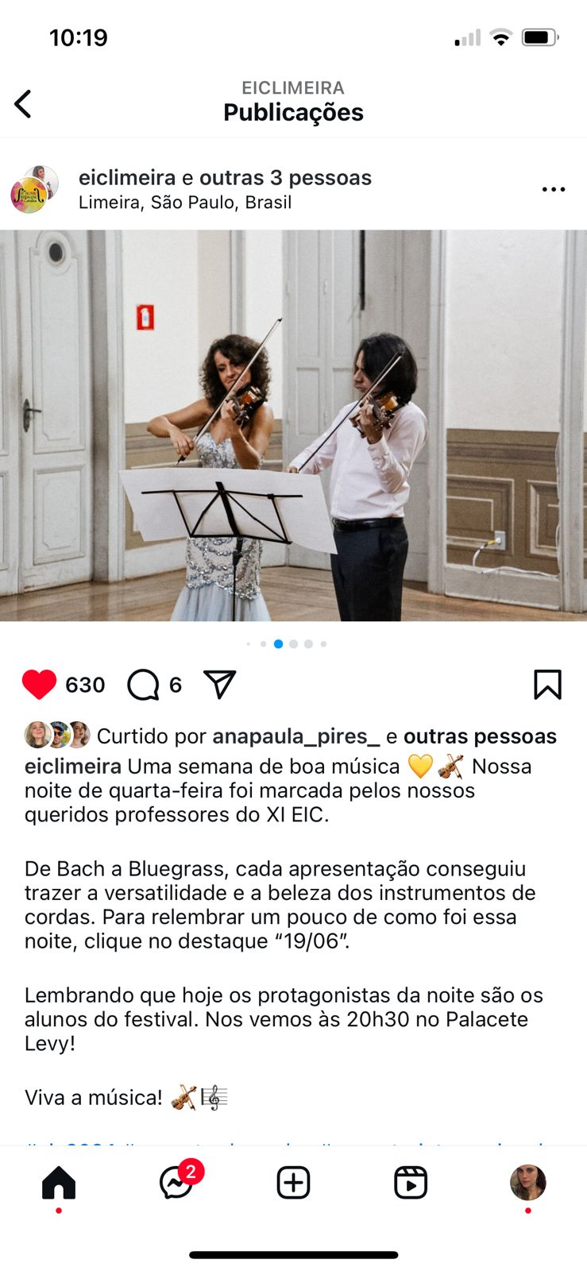
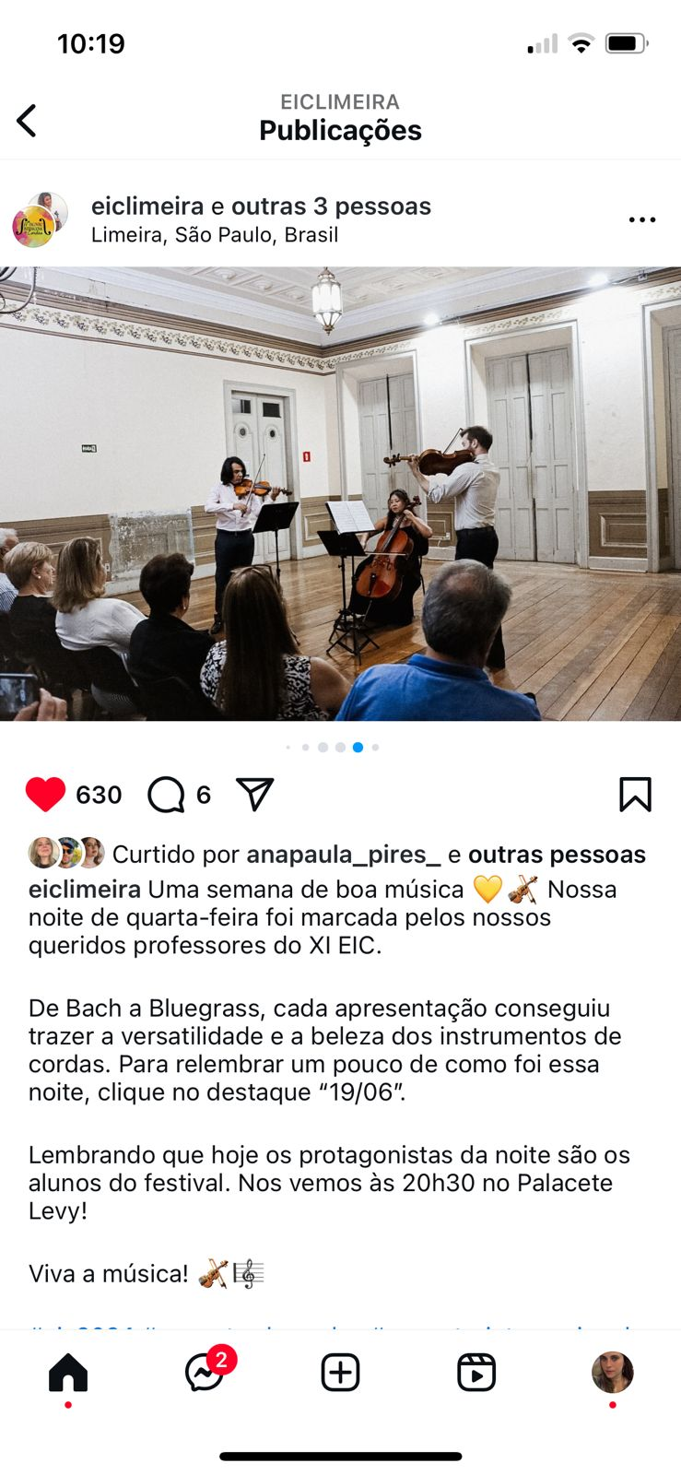
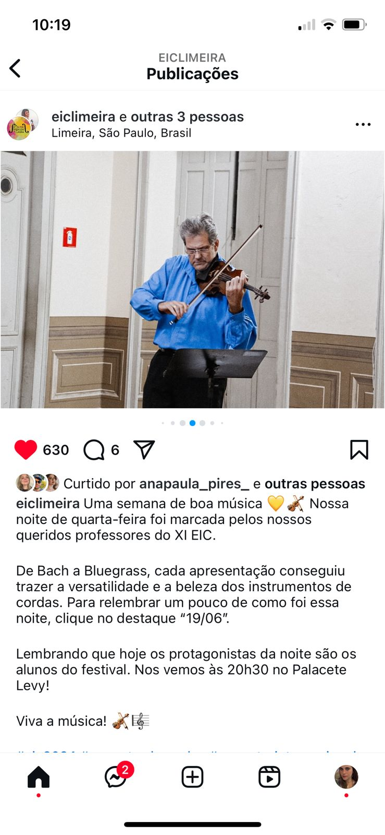

20-06 – OSLI Jovem
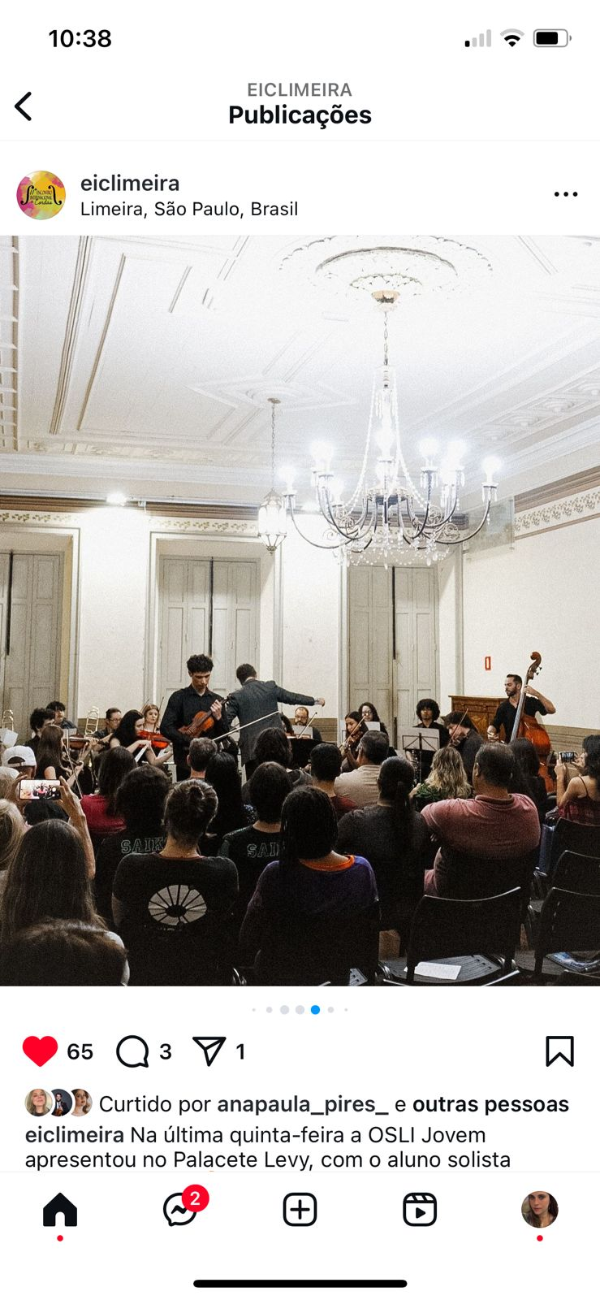
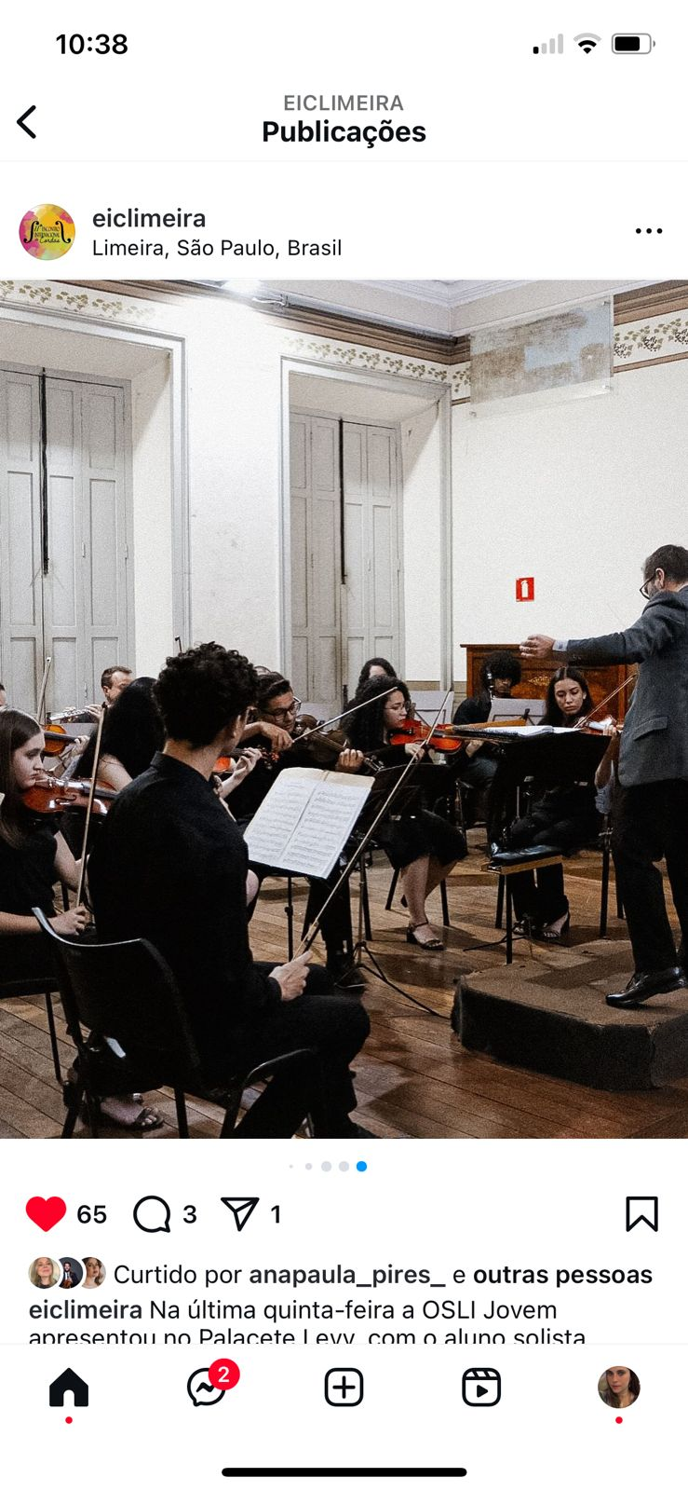
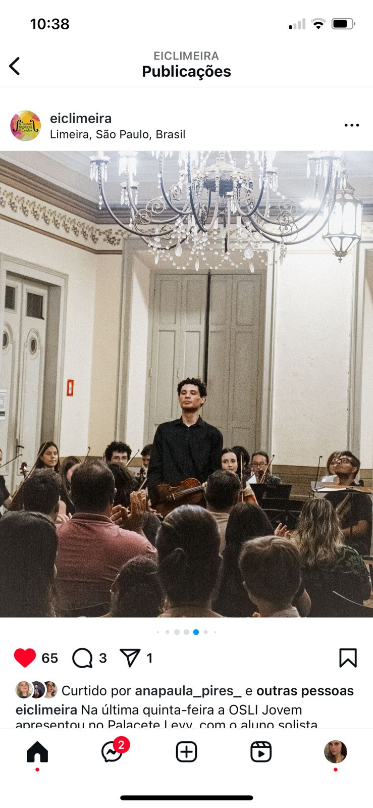
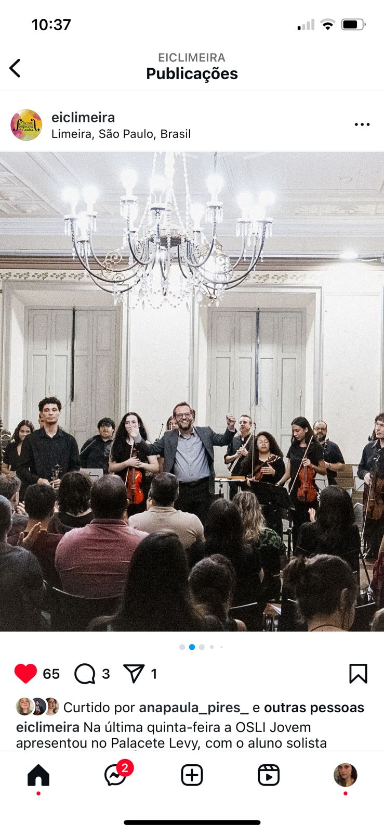
21-06 – Concerto dos alunos
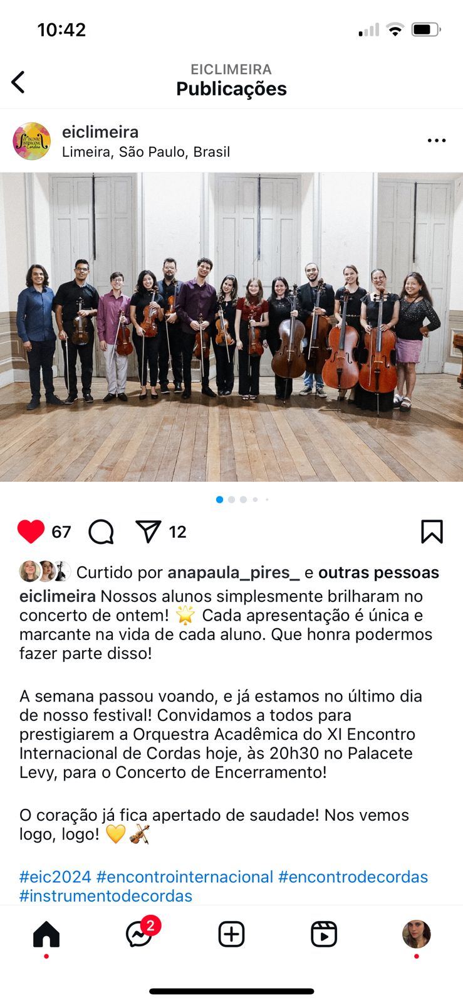
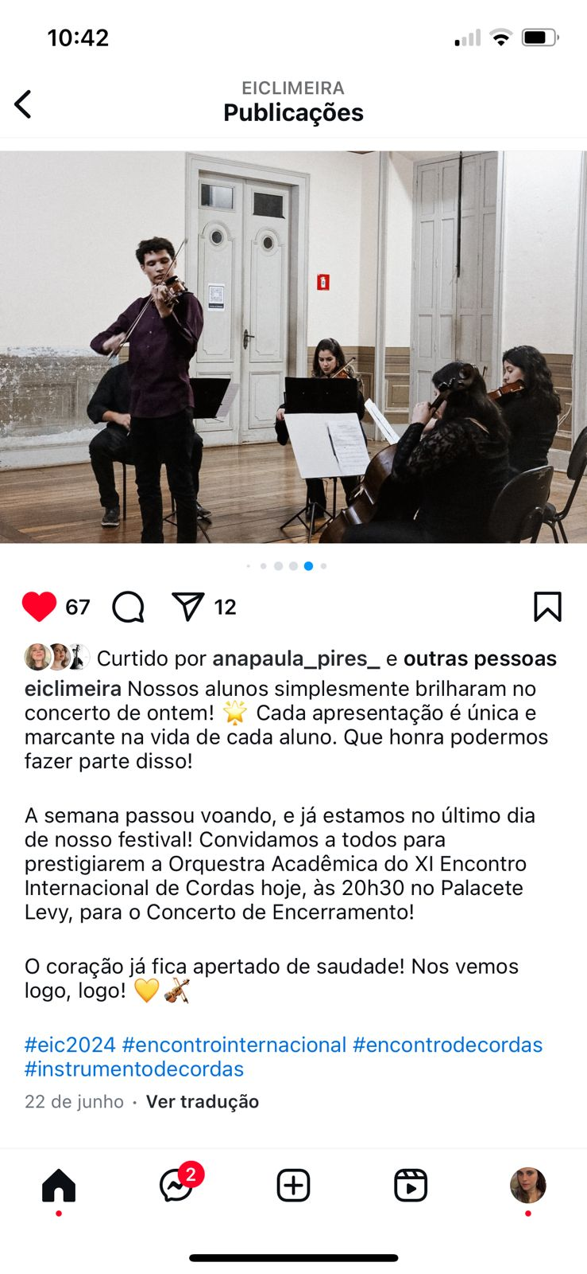
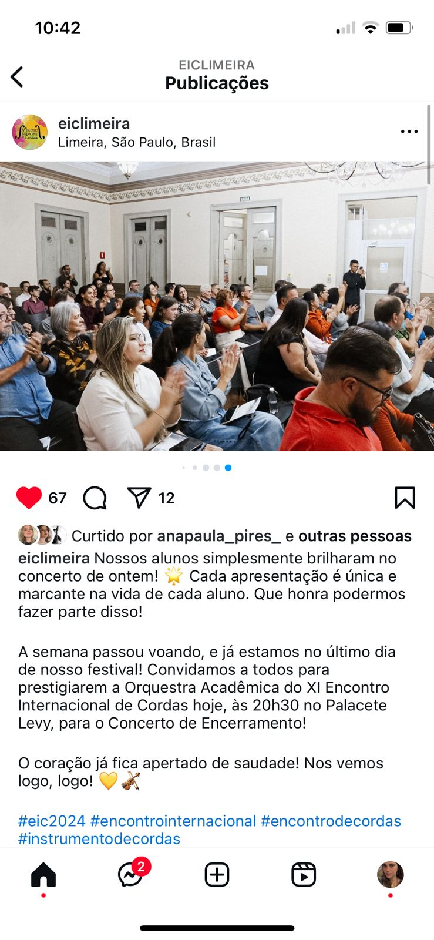
22-06 – Concerto de Encerramento do XI EIC
